Компания «ЭКСПОНЕНТА ФИЛЬМ» представляет:
"Жажда смерти"
Death Wish
Экшн-комедия с Брюсом Уиллисом от создателей «Козырные тузы»

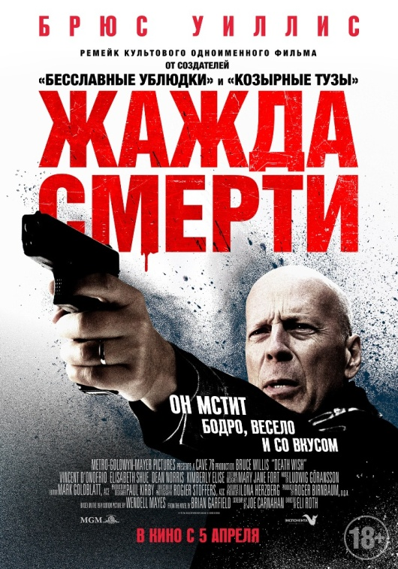

Дата релиза: 5 апреля 2018 года
Режиссер-постановщик: Элай Рот («Кто там», «Бесславные ублюдки»)
Продюсеры: Роджер Бирнбаум («Великолепная семерка», «Автостопом по Галактике»), Стивен Дж. Идс («Девять ярдов», «Заложник») и др.
Автор сценария: Джо Карнахан («Команда «А», «Сватка», «Козырные тузы»), Брайан Гарфилд
Оператор-постановщик: Рогир Стофферс («Школа рока», «Монгол»)
Художник-постановщик: Пол Кирби («Джейсон Борн», Kingsman: Секретная служба», «Бэтмен: Начало»), Вероник Мюнье («Люди Икс: Апокалипсис») и др.
Композитор: Людвиг Йоранссон («Черная пантера», «Крид: Наследие Рокки», «Мы – Миллеры»)
Дистрибьютор на территории России: Экспонента Фильм
Жанр: экшн с элементами комедии
Продолжительность: 107 минут
В ролях: Брюс Уиллис («Рэд», «Крепкий орешек», «Неудержимые»), Винсент Д’Онофрио («Великолепная семерка»), Элизабет Шу («Покидая Лас-Вегас»), Дин Норрис (сериал «Во все тяжкие») и т.д.

Трейлер: https://youtu.be/n1X34KxbHNk
Трейлер в стиле «Грайндхаус»: https://youtu.be/2AGbRHfr2dg
Кадры: https://mega.nz/#F!mN0WkbRD!Zyd4mJ5v-3QO5eqQokzqFQ

СИНОПСИС
Пол Керси – хирург, привыкший вытаскивать людей с того света после криминальных разборок. Но после того, как его жена и дочь становятся жертвами уличной банды, а полиция бездействует, он берет карающий меч правосудия в свои руки. Видео изобретательных убийств преступников покоряют интернет-топы, а среди жителей города расходятся слухи о неуловимом народном мстителе, которому теперь принадлежит весь город. Он мстит бодро, весело и со вкусом.
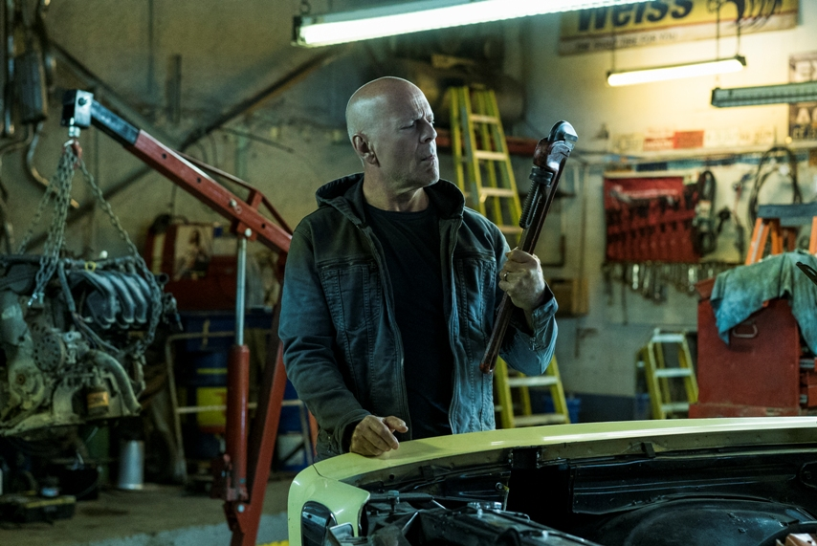

О ФИЛЬМЕ
«Жажда смерти» - ремейк одноименного культового фильма Майкла Уиннера 1974 года с Чарльзом Бронсоном в главной роли о мужчине, который решил сам вершить правосудие после нападения на его семью.
Разумеется, режиссер Элай Рот приложил все усилия, чтобы ремейк фильма выглядел современным. Например, жители города снимают своего героя на телефоны и тут же выкладывают видео в Интернет. Именно эта огласка в итоге подстегивает полицию города приложить дополнительные усилия в расследованиях.

АКТЕРСКИЙ СОСТАВ
Брюс Уиллис идеально подошел на роль Пола Керси. Его смело можно назвать лицом жанра экшн (начиная с «Крепкого орешка» заканчивая «Рэдом»), но и жанр комедии удается ему ничуть не хуже (например, «Девять ярдов»). Кроме того, история хирурга, который открыл в себе темную сторону после нападения на его семью, Брюсу Уиллису, как отцу пятерых детей, показалась очень близкой. Вот что сам актер говорит об этом: «До того, как у меня появились дети, тема отцовства не была частью тех фильмов, в которых я снимался. Теперь же это важный компонент. Этот фильм действительно заставляет тебя задуматься, как далеко ты мог бы зайти, чтобы защитить свою семью. После жестокости, которую причинили его семье, Пол Керси потерял терпимость к любому плохому парню, который вредит невинным людям. И мы показываем зрителям причины почему он делает то, что делает».
Роль жены Пола, чье убийство меняет всю его жизнь, исполнила Элизабет Шу. Элизабет была номинирована на Оскар за роль фильме «Покидая Лас-Вегас». Их дочь сыграла Камила Морроне, известная модель. «Жажда смерти» - первая большая актерская работа для Камилы.
Хорошо знакомый зрителям Винсент Д’Онофрио («Великолепная семерка») сыграл брата Пола Керси.
Дин Норрис, известный по сериалу «Во все тяжкие», исполнил роль детектива, который расследует дело о неуловимом городском мстителе.

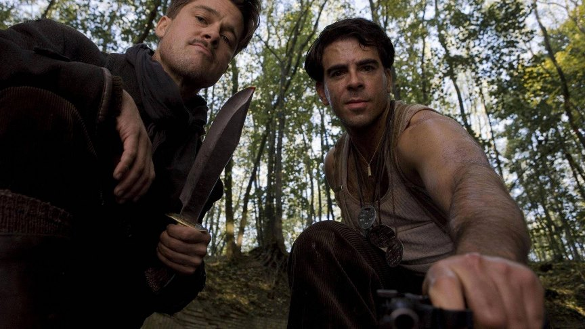

РЕЖИССЕР
Элай Рот – американский продюссер, режиссер, сценарист, актер. Он известен по большей части как создатель триллеров и фильмов ужасов.
Элай Рот сыграл ключевую роль в фильме «Бесславные ублюдки», а также снял для него фильм в фильме «Гордость нации».

АЛЬТЕРНАТИВНЫЕ ПОСТЕРЫ
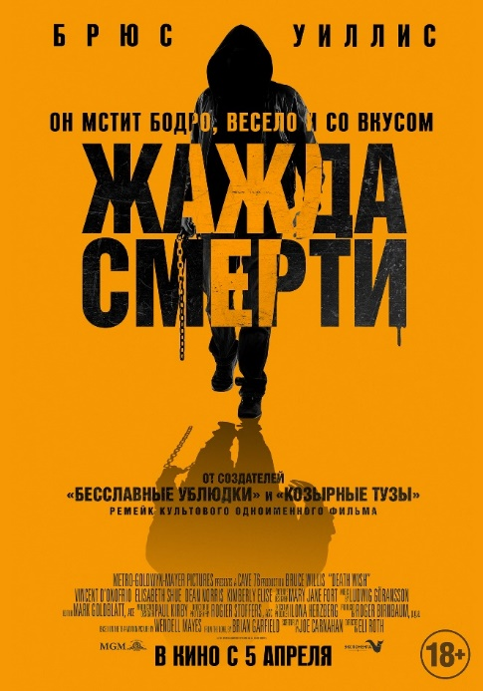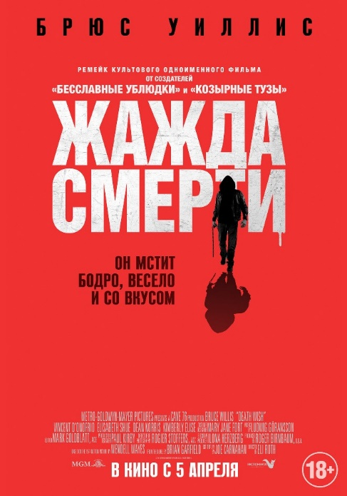

ИНТЕРЕСНЫЕ ФАКТЫ

- В оригинальном фильме 1974 года Пол Керси живет в Нью Йорке, и лишь в конце фильма переезжает в Чикаго, где и происходят события «Жажды смерти» 2018 года.
- Первоисточником фильмов является книга Брайна Гарфилда «Жажда смерти».
- В фильме герой Брюса Уиллиса учится стрелять из пистолета по видео урокам на канале YouTube под названием «Цельнометаллическая тактика». Элай Рот назвал так шоу в качестве отсылки к факту, что Винсент Д’Онофрио когда-то снимался в фильме «Цельнометаллическая оболочка».

ДАТА РЕЛИЗА -5 апреля 2018 года

КОНТАКТЫ
Компания «Экспонента Фильм»
Общая почта: pr@exponentafilm.com

Вера Фетищева
+7 916 489 26 09
vera.fetisheva@exponentafilm.com

Наталья Фетисова
+7 926 148 22 07
natalia.fetisova@exponentafilm.com

